1. Израчунаj површину омотача и запремину ваљка, ако је површина ваљка 700πcm, а однос полупречника основе и висине ваљка 2:5. Означи тачан одговор.

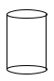
- M=800πcm² V= 2500πcm³
- M= 500πcm², V= 2500πcm³
- M= 500πc² V= 2500πcm³

2. Дужина катете AB правоуглог троугла ABC је 24cm. Дужина хипотенузе BC је 25cm. Одреди дужину катете AC
- AC= 19cm
- AC= 7cm
- AC= 9cm
- AC= 17 cm

3. Израчунаj угао β са слике

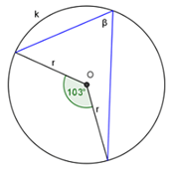
- 50ᵒ30'
- β = 51ᵒ30'
- β = 55ᵒ
- β = 55ᵒ30'

4. Одабери тачну неједнакост:
- 5< √20 <6
- 9<√20​ <21
- 7< √20 <8
- 4< √20 <5

5. Марко жели да купи телефон који кошта 300 евра. Уштедео је 12000 динара. Колико динара мора да позајми од родитеља да би могао да купи телефон (120 дин = 1 евро)?
- 2000 динара
- 1000 динара
- 24000 динара
- 12000 динара

6. Геометријско тело ограничено са два круга у паралелним равнима и делом цилиндричне површи чије су изводнице нормалне на равни тих кругова је:
- Ваљак
- Призма
- Пирамида
- Купа

7. Дате су две странице троугла, a=7cm и b=13cm. Колика може бити трећа страница?
- 5 cm
- 7 cm
- 6 cm
- 21 cm

8. Бојан је на часу ликовног цртао српску заставу на папиру димензија 38cmx24cm. Желео је да искористи темпере које су му преостале, али их није имао у истим количинама, па искоришћене боје не заузимају исту површину папира. Заправо, све три (и плава и бела и црвена) се протежу целом дужином папира али не и истом ширином. Бела боја заузима1/3 ширине папира, плава наредних 60mm ширине, а остатак је црвена. Коју површину папира у dm² заузима црвена боја?
- 38000
- 38
- 3,8
- 0,38

9. Након контролне вежбе наставник је на графикону представио број ученика који је добио одговарајућу оцену. Колико ученика је добило оцену 3?

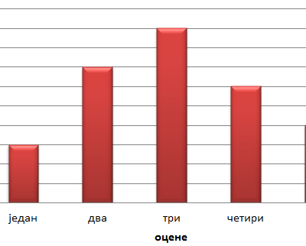
- 9
- 3
- 6
- 7
- 4

10. Марко је на флеш меморију пребацио хиљаду триста четрдесет осам података. Одабери број који означава број пребачених података на флеш меморију
- 1000348
- 10348
- 1348
- 100348

11. На датом графикону приказане су просечне дневне температуре за пет дана једне недеље априла. Температуре су приказане у степенима целзијуса. Ког дана је била највиша температура те недеље?

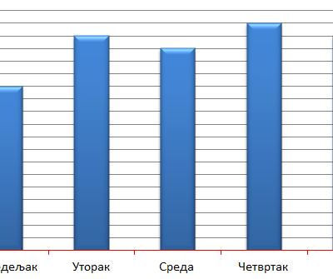
- Понедељак
- Четвртак
- Среда
- Петак
- Уторак

12. Израчунај површину једнакокраког трапеза чија је висина h=4 cm, основица b=7 cm и крак c=5 cm

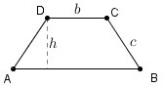

- P=20 cm²
- P=22 cm²
- P=44 cm²
- P=40 cm²

13. Израчунај угао α са слике.
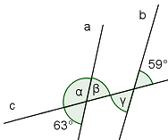
- 117ᵒ
- 63ᵒ
- 59ᵒ
- 121ᵒ

14. Један аутомобил троши 10 литара бензина на 112 километара. У резервоар аутомобила може да стане 70 литара бензина . Сигнална лампица почне да светли када у аутомобилу остане мање од 1/25 . Колико је пређено километара ако је на почетку био пун резервоар, а потом је у тренутку када је лампица почела да светли доливено је још 6 литара бензина?

15. Која тачка се поклапа са тачком М, када се квадратна мрежа пресавије по правој q?

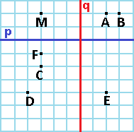
- C
- Ниједна
- B
- A

16. Да ли збир два унакрсна угла може бити 90ᵒ?
- не
- да

17. Када се од производа монома 4x и −2x одузме квадрат бинома x+3 добије се следећи полином: (Означи тачан одговор.)
- −7x² −6x−9
- −9x² −6x−9
- x² −2x+9
- −9x² +6x+9

18. Марко је добио купу. Успео је да јој измери висину и запремину (H=24cm, V=800πcm³). Колико му трeба украсног папира да је прекрије целу?
- P=450πcm ²
- P=260πcm²
- P=360πcm²
- P=460πcm²

19. Једној собарици је потребно 6 сати да очисти један спрат хотела. За колико времена би исти спрат очистиле три собарице?
- 1
- 2
- 3
- 6

20. Аутобуска карта од Београда до Чачка кошта у једном смеру 786 динара, а повратна карта (оба смера) кошта 1260 динара. Милан је кренуо на викенд код рођака у Чачак. Колико новца је уштедео Милан на путу (Београд-Чачак, Чачак -Београд) ако је купио повратну карту?
__________.

